第一步导入订阅
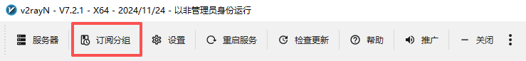
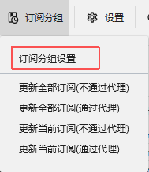
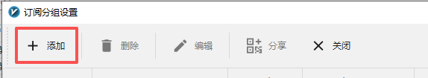

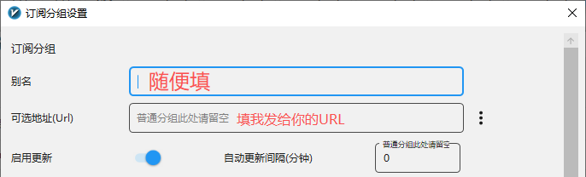
然后点【确定】保存

第二步更新订阅列表

点击我们刚添加的订阅名称
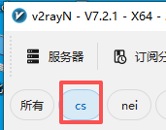

然后点击头部的订阅分组，选择更新当前订阅（不通过代理）
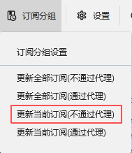

出现了节点地区就是获取订阅节点成功了
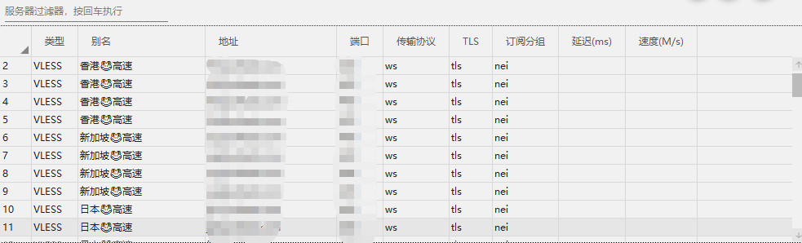

第三步使用
鼠标左键单点你需要用的地区然后按键盘回车键，出现蓝条表示已选择
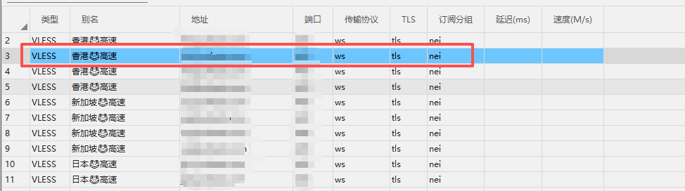
然后看下方的系统代理：清除系统代理（关闭）；自动配置系统代理（打开）
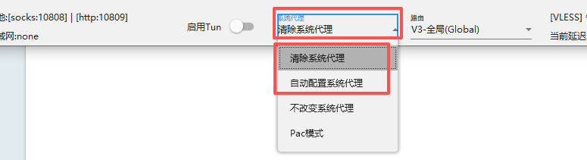

出现没网络请看延迟处是否显示【-1】，如果显示【-1】请切换别的节点

